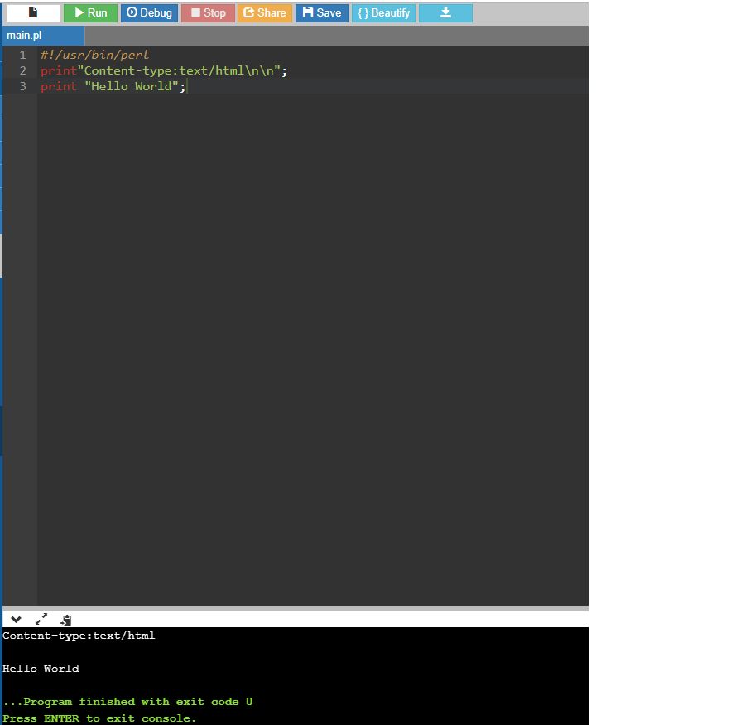

Code ทดสอบ Run

print"Content-type:text/html\n\n";

print "Hello World";

ภาษา PERL นี้ได้นำ Code จากการค้นคว้าและศึกษาลองไป Run ใน WedOnline จากผลที่ได้ตามขั้นตอนการทำก็สำเร็จไปด้วยดี